Московский Энергетический Институт

(Национальный Исследовательский Университет)

**Программирование и основы алгоритмизации**

Семинар 1

Студент: Корнилов Данила Андреевич

Группа: ИД-301-16

Вариант: 4

**Задание 5.**

**Условия**: Клиент переводит на банковский счет в начале каждого месяца А руб., банковская ежемесячная ставка р %. Определить, через сколько месяцев накопленная сумма превысит В руб., при условии, что начальный вклад равен нулю. После N-го месяца вычисления прекратить, даже если требуемая сумма не будет получена.

**Состав данных:**

|  |  |  |
| --- | --- | --- |
| **Имя** | **Смысл** | **Структура** |
| N | Итоговый вклад | Простая переменная. N=0 |
| A | Ежемесячный вклад | Простая переменная. Положительное число. |
| B | Искомый предел вклада | Простая переменная. Положительное число. |
| p | Ежемесячная процентная ставка банка | Простая переменная. Положительное число. |
| n | Ограничение количества месяцев | Простая переменная. Положительное число. |
| i | Счетчик месяцев | Простая переменная. |

**Блок-Схема:**

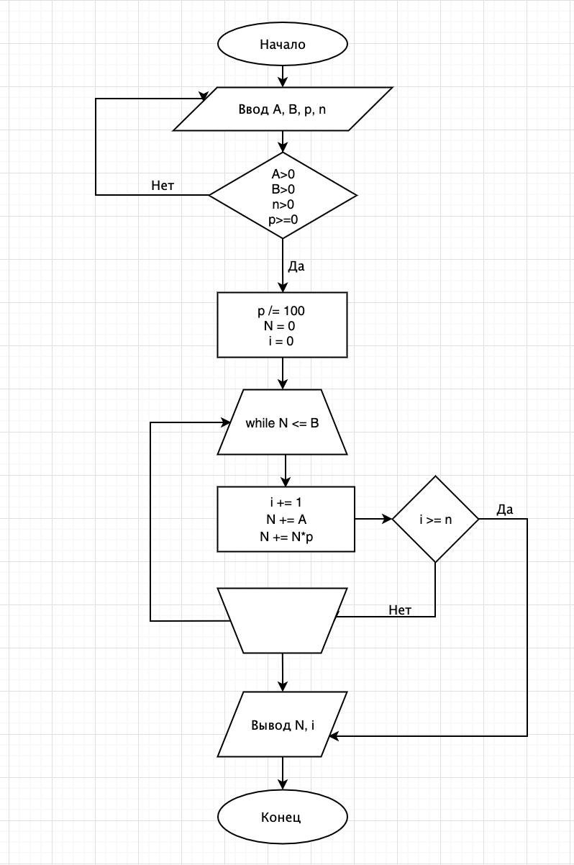

**Программа**:

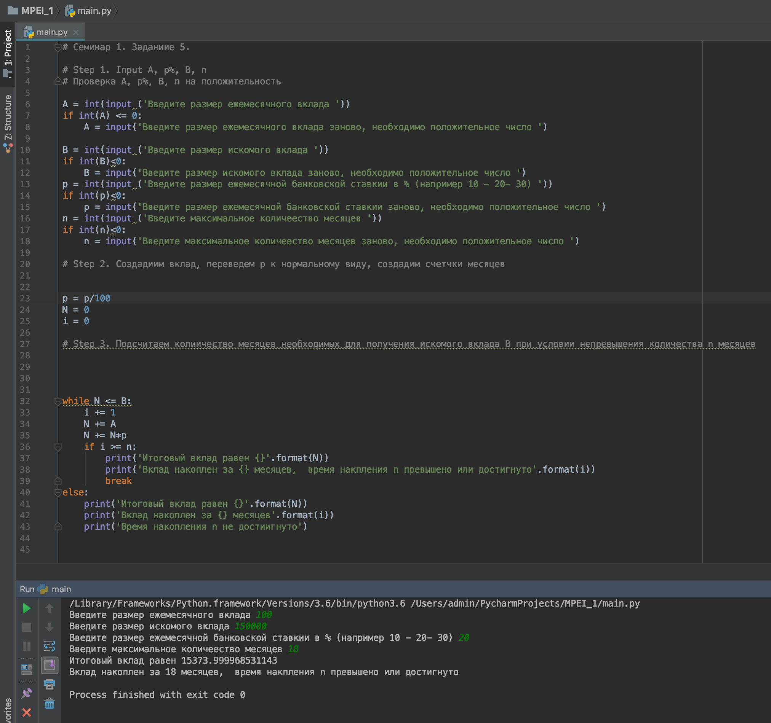

**Задание 6.**

**Условия:** В приведенных ниже задачах значения A, B (если они есть в варианте) и вектора X и (или) Y задаются вводом; n — размер каждого из векторов X и Y. Изменить каждый положительный элемент вектора T, поделив элемент на его номер, а отрицательные элементы – подсчитать.

**Состав данных:**

|  |  |  |
| --- | --- | --- |
| **Имя** | **Смысл** | **Структура** |
| T | Вектор | Одномерный массив |
| n | Количество элементов вектора | Простая переменная. Положительное число. |
| i | Индекс элементов вектора | Простая переменная. Неотрицательное число. |

**Блок-Схема:**

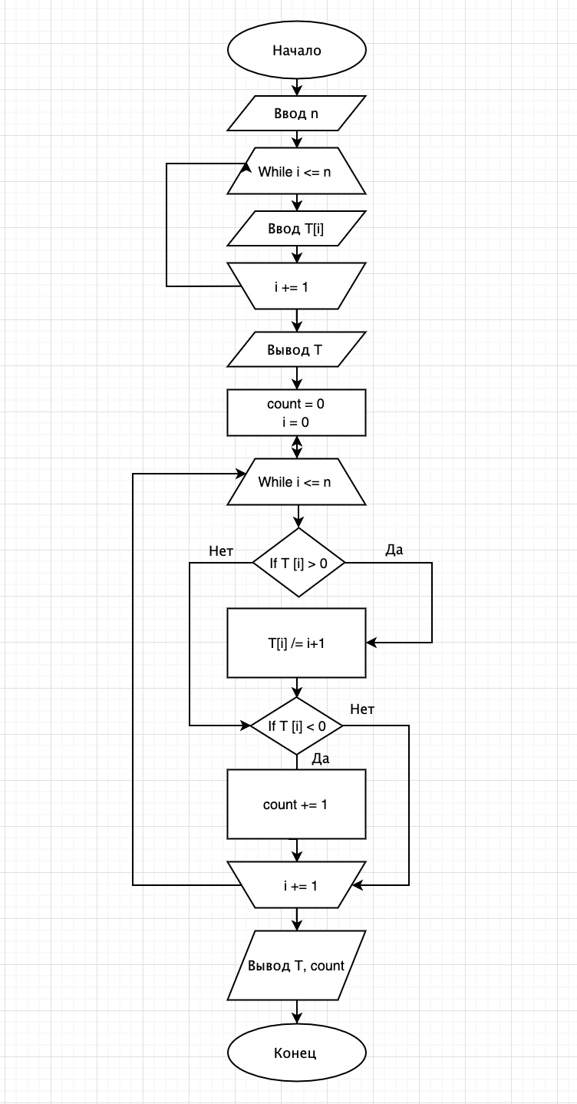

**Программа:**

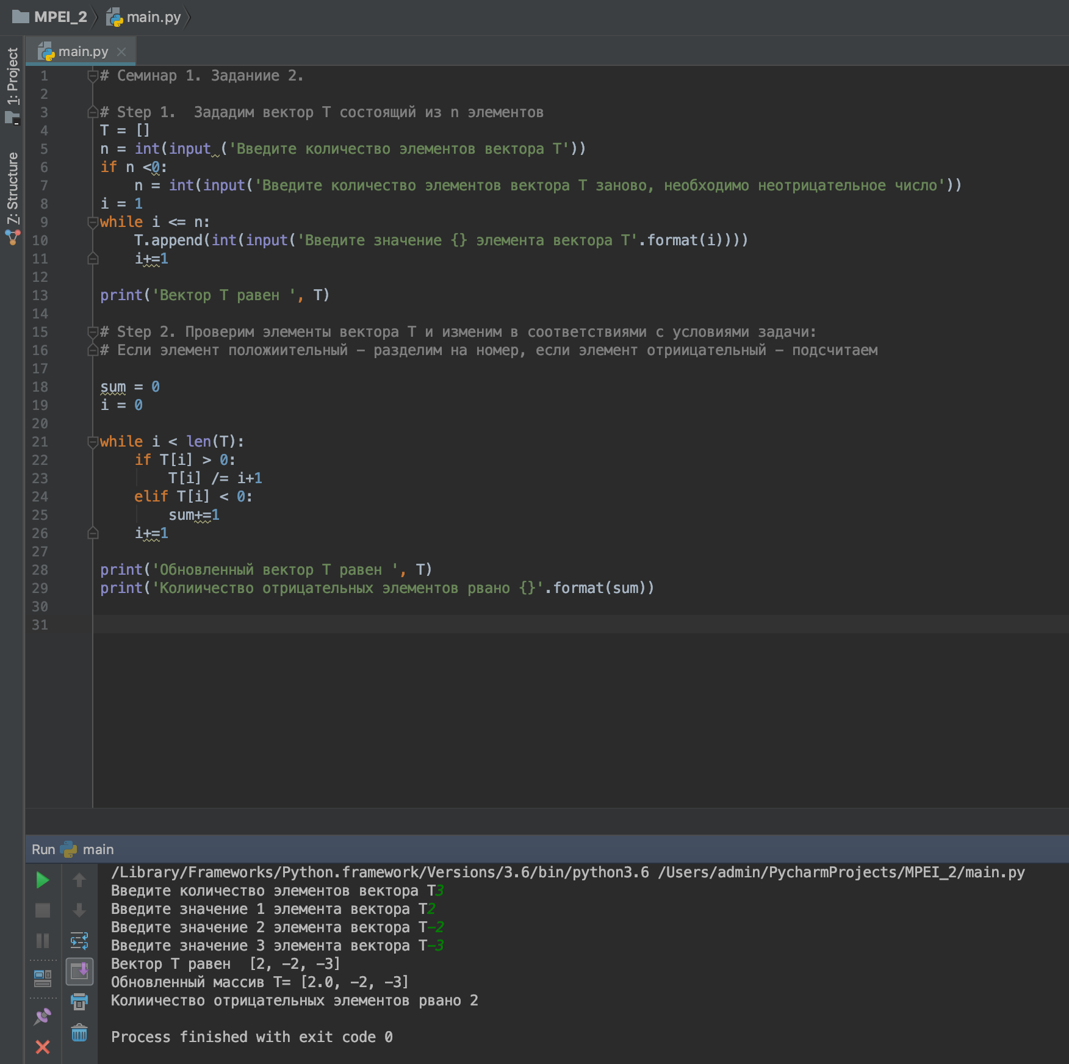

**Задание 7.**

**Условия:** Дана матрица А из n строк и m столбцов. Способ задания n и m определяется средой программирования и указаниями преподавателя. Матрицу A необходимо вводить и выводить (если ее элементы были изменены) построчно. Вывести индексы элементов матрицы, равных нулю.

**Состав данных:**

|  |  |  |
| --- | --- | --- |
| **Имя** | **Смысл** | **Структура** |
| **a** | **Матрица** | Двумерный массив |
| **n** | **Количество строк матрицы** | Простая переменная. Положительное число. |
| **m** | **Количество столбцов матрицы** | Простая переменная. Положительное число. |
| **i** | **Индекс строки матрицы** | Простая переменная. Неотрицательное число. |
| **j** | **Индекс столбца матрицы** | Простая переменная. Неотрицательное число. |

**Блок-Схема:**

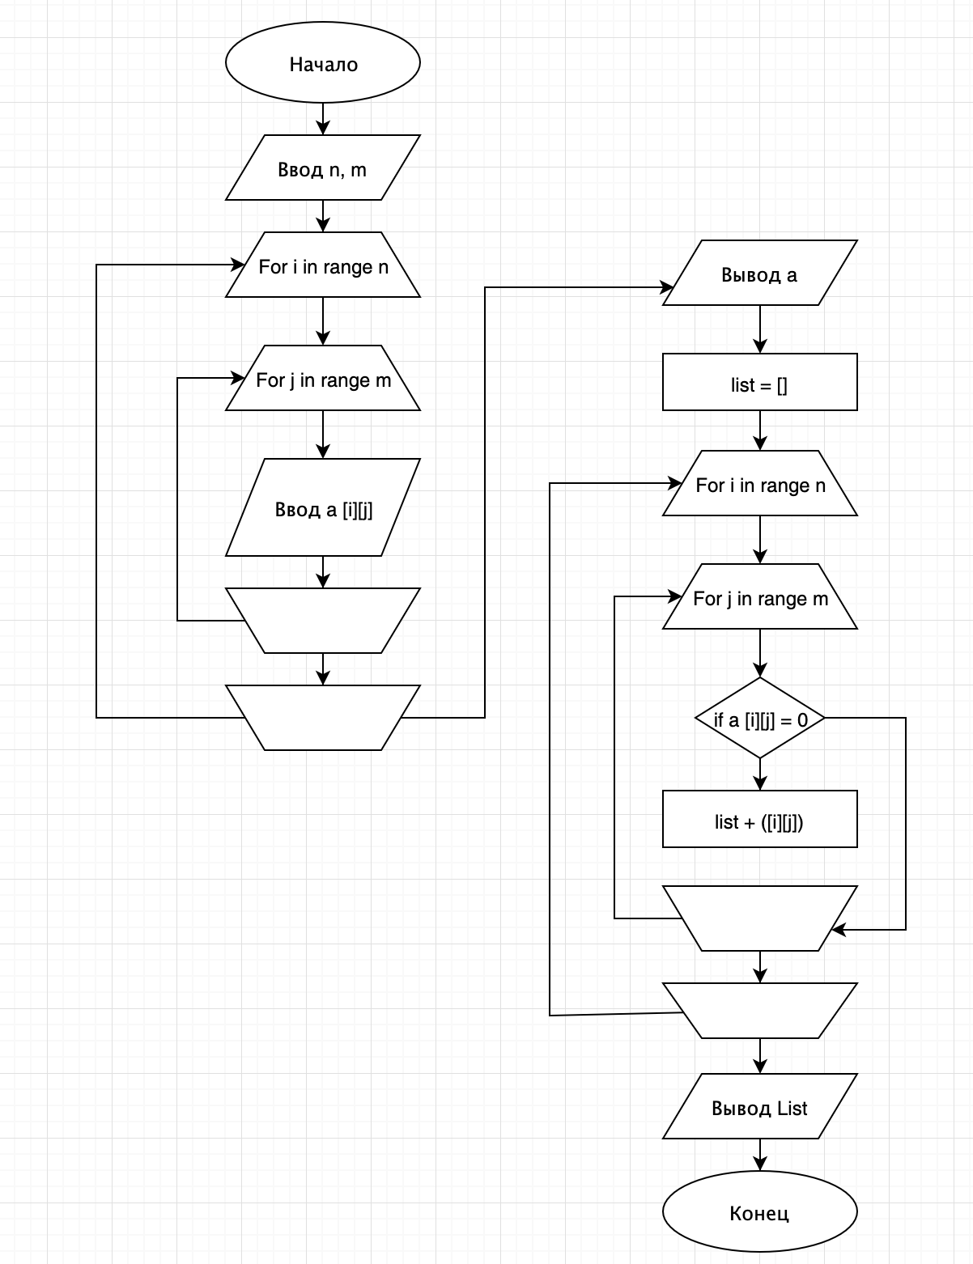

**Программа:**

